ERREZETA
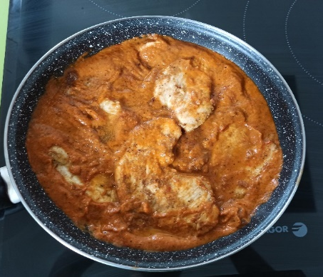
IZENBURUA: INDIOILAR BULARKIA BARAZKI SALDAN

OSAGAIAK:
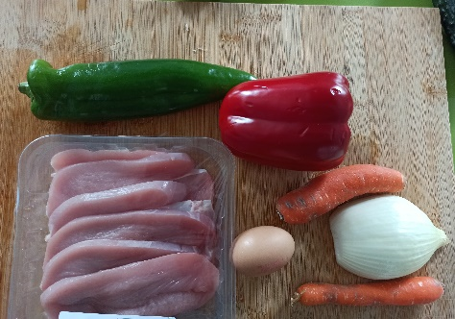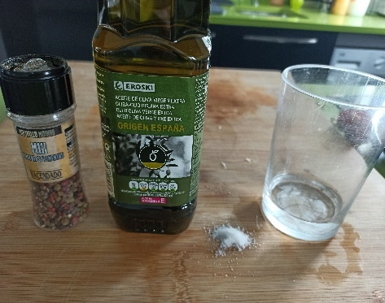
INDIOILAR BULARKIA
PIPER GORRI ½
PIPER BERDE 1
2 AZANARIO
TIPULA ½
OLIOA
URA
GATZA

ZELAN PRESTATU:
- Lehenengo eta behin barazki guztiak uretan garbitu ondo eta lehortu zapi batekin, zikinkeria guztia kentzeko. Garbi daudenean hasiko gara mozten zati txikietan.
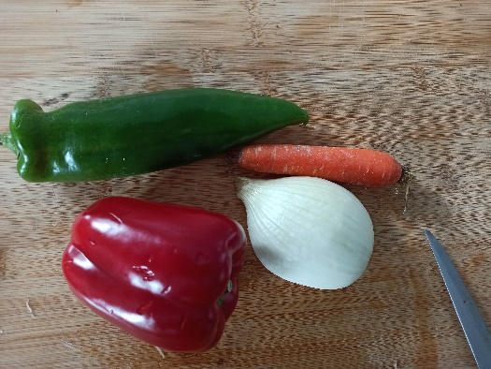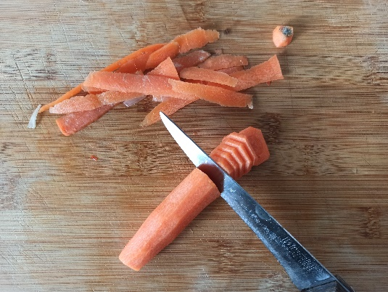
- Barazki guztiak prest daudenean, zartagin bat suan jarriko dugu eta olio 3edo 4 goilarekada botako diogu. Sua hasieran gogor jarriko dugu, olioa berotzeko. Baina behin barazkiak zartaginean bota, sua jaitsiko dugu, barazkiak ez erretzeko.
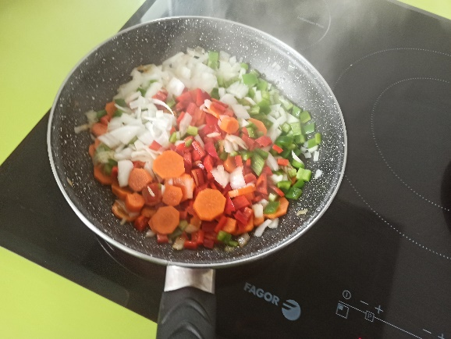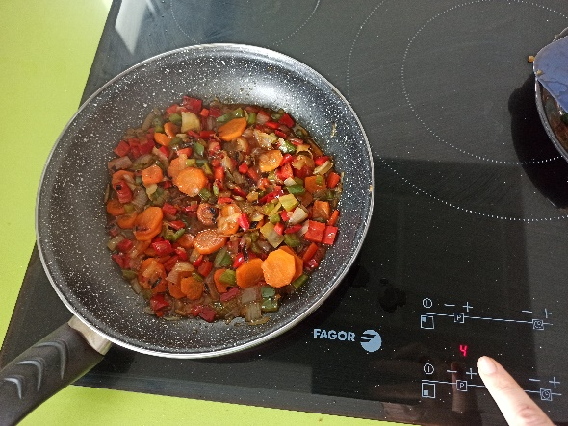

- Barazkiak suan jarri ezkero, gatz puska botako diogu, honezkero ur pixka bat botako dute, nahiko ez bada, beste pixka bat bota ahal diogu.
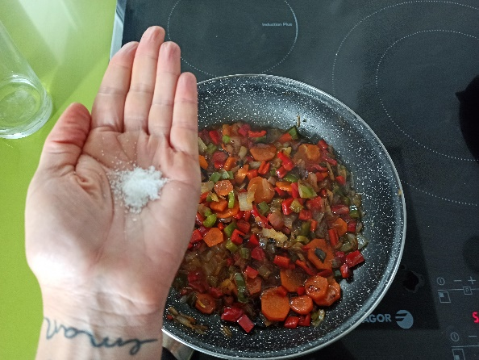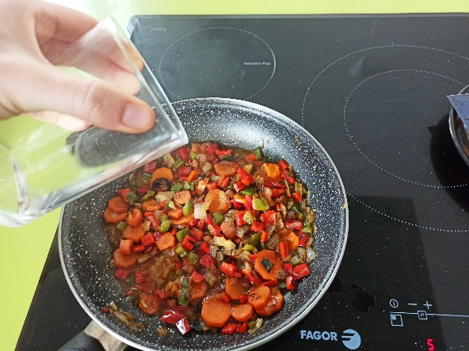

- Barazkiak eginda daudenean, sua itzali eta barazkiak biragailuarekin saldan bihurtuko ditugu. Horretarako edukiontzi sakon batean sartuko ditugu barazki sukaldatuak. Ondoren ur pixka bat bota barazkiak irabiatzen dituzun bitartean. Zure gustuko testura salda izan arte.
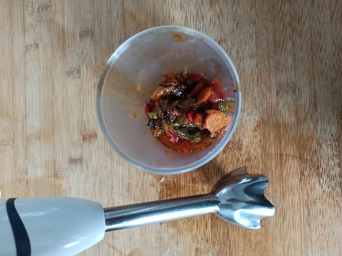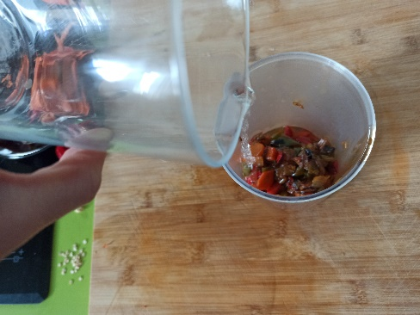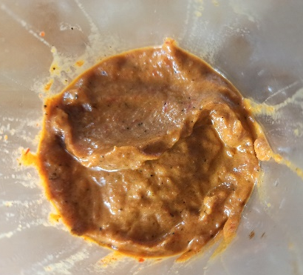
- Orain indioilar bularkiak prestatuko ditugu. Horretarako lehenengo eta behin, gatza potako dizkiogu. Norbaitek nahi izan ezkero beste edozein espezia gehitu ahaldio momentu honetan, pimienta esate baterako.
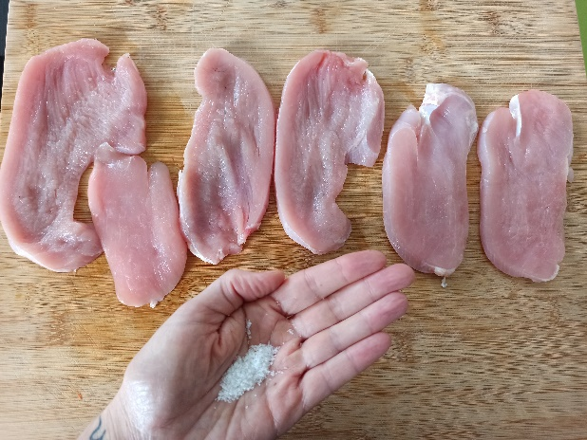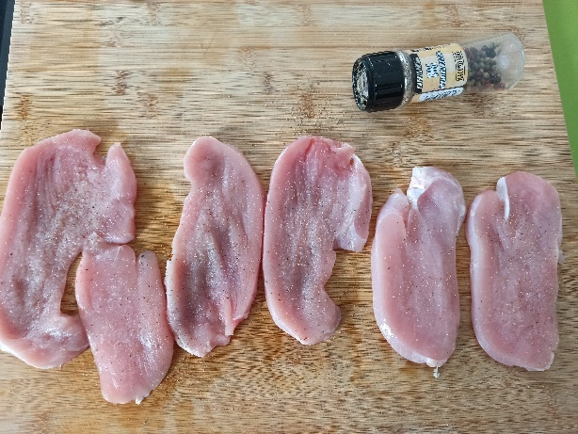

- Ondoren, arraultza bat ontzi baten irabiatuko dugu.
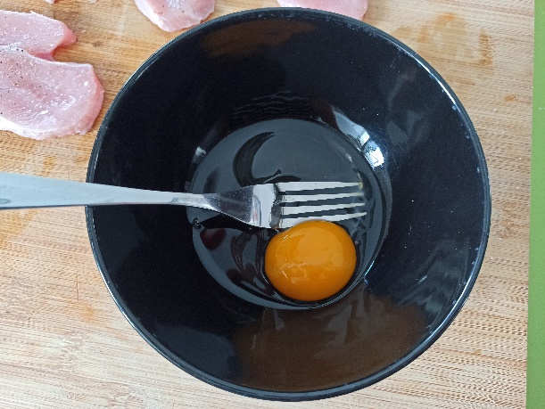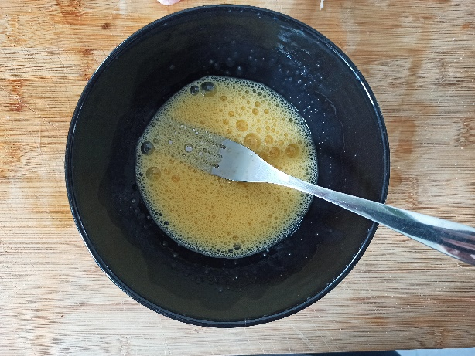

- Oraingoan indioilar bularkiak banan-banan arraultzatik pasatzea egokitzen zaigu. Hau egin ahala, zartaginean jarriko ditugu eta frijituko ditugu.
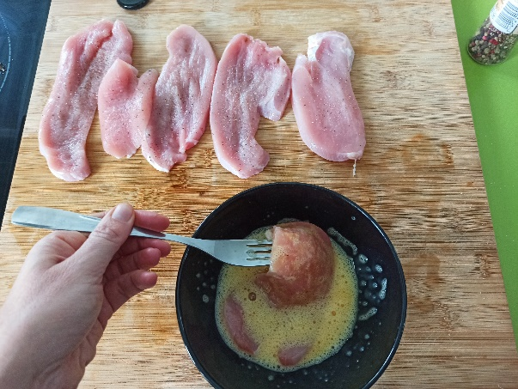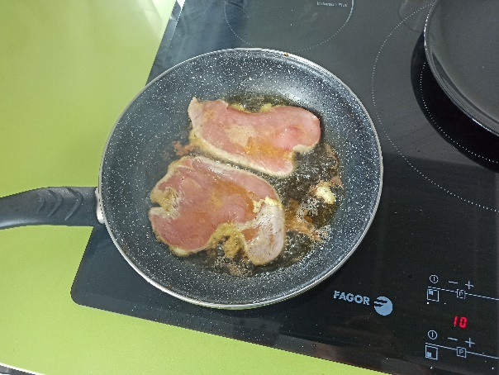

- Azkenik, zartagin batean salda berotzen jarriko dugu eta indioilar bularkiak saldan jarriko ditugu.
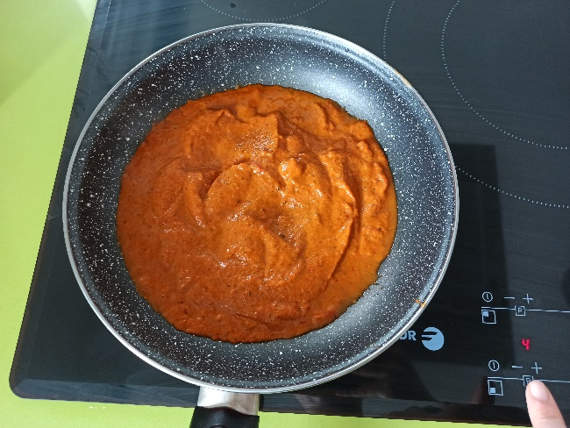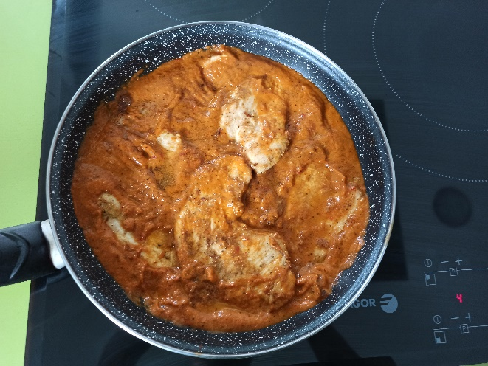

Listo janaria prest dago!!!!
On egin lagun!!!!

